АЛЬТЕРНАТИВНА КОМУНІКАЦІЯ

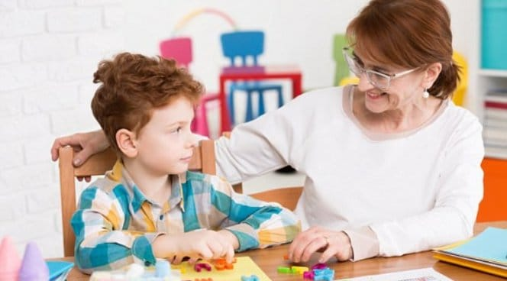

Дуже часто батьки дітей з аутизмом та іншими особливостями розвитку задають питання: як навчити дитину розмовляти? Що робити, якщо дитині вже 2 або навіть 3 роки, а вона ще не розмовляє?
У когось малюк може вимовляти окремі звуки, та не промовляє жодних слів. Бувають аутичні діти, які можуть розповісти вірш або вимовити фразу з мультфільму, але не користуються мовою для спілкування з оточуючими. Є діти, які, навпаки ж, можуть дещо повторювати за дорослим, і батьки радіють, що після прохання мами чи тата дитя може відтворити яке-небудь слово, але чомусь далі цього етапу прогрес не йде, і сама дитина спонтанно починає користуватися такими висловлюваннями, які не пов'язані між собою за змістом та не відповідають тій чи іншій ситуації.
Коли батьки стикаються з подібними проблемами і стають в безвихідь перед питанням: «Як розговорити дитину?» — може прийти на допомогу альтернативна комунікація.
Альтернативна комунікація – це спосіб, за допомогою якого дитина може взаємодіяти з оточуючими людьми, не використовуючи усне мовлення.
До видів альтернативної комунікації відносять використання комунікаторів, жестова мова, застосування системи PECS [пекс] (комунікаційної системи обміну картинками). Також можуть використовуватись змішані системи.
На жаль, фахівці часто стикаються з тим, що деякі батьки з острахом ставляться до пропозиції використовувати картки PECS або іншу систему альтернативної комунікації. Батьки переживають і вважають, що педагог, пропонуючи для дитини подібний спосіб взаємодії, «ставить хрест» на потенційній можливості дитини заговорити. Подібні хвилювання не мають ніяких підстав, і ми хотіли б розвіяти сумніви тих мам і татусів, які не наважуються застосовувати системи альтернативної комунікації для своєї дитини.
В першу чергу хочемо звернути увагу на величезний плюс застосування будь-якої з систем комунікації — дитина знаходить мову! Дитина отримує інструмент, за допомогою якого вона може спілкуватися з оточуючими, донести до мами, тата, близьких, що вона хоче і чого потребує, і навіть поділитися почуттями і емоціями, сказати, нарешті, «Мама, я тебе люблю!». Починаючи застосовувати систему альтернативної комунікації батьки нічого не втрачають, але дають можливість та здатність дитині висловити свої прохання, які вона на даний момент за допомогою слів висловити не може. Часто батьки говорять про те, що дитина може показати те, що хоче, або тягне за руку дорослого до потрібного предмету – навіщо їй ще картки або жести? Добре, якщо те, що потрібно дитині в даний момент є доступним, а якщо ні? Якщо дитина втомилася, хоче пити, їсти, хоче до туалету, на вулицю або на дитячий майданчик, а у неї немає способу це донести до мами з татом – що вона робить? Як правило виникають капризи, істерики – і дорослі починають думати, і перебирати, що потрібно дитині. Знайшовши спосіб обміну інформацією, спосіб донести до оточуючих що їй хочеться – дитина стає більш впевненою у собі, спокійною, її поведінка стає більш зрозумілою для оточуючих і зменшується частота істерик.
По-друге, потрібно зрозуміти, що введення системи альтернативної комунікації не означає, що дитина позбавляється можливості в майбутньому користуватися мовленням. Картки пекс, жести, комунікатор – для когось це тимчасовий засіб, який прискорює можливість освоїти мовлення. Використання альтернативної комунікації навпаки тільки прискорить виникнення вокальних прохань та сприятиме процесу осволодіння мовою. Цьому є і наукові підтвердження.
По-третє, якщо батьки не зупиняються на перших етапах застосування пекс, і не припиняють використовувати систему після того, як дитина починає самостійно вимовляти окремі слова, – дана система допомагає дитині зрозуміти структуру речень та ними висловлюватись, використовуючи прикметники, прислівники та інші частини мови.
Є діти, які можуть вимовляти деякі слова, але дикція і артикуляція настільки порушена, що, на жаль, крім батьків комусь зрозуміти дитину неможливо. В даному випадку фахівці теж можуть рекомендувати, як тимчасовий засіб, застосування альтернативної комунікації. Це вважається доцільним, тому що у таких ситуаціях взаємодії, як, наприклад, спілкуввння з вихователями, з дітьми на дитячому майданчику, дитина не буде для них зрозумілою, і не зможе висловити те, що хоче. В даному випадку зазвичай фахівці ведуть паралельно з навчанням користуватися системою комунікації і роботу над правильним мовленням. Як тільки дитина зможе досить виразно вимовляти слова, щоб навколишні її могли зрозуміти – використання альтернативної системи можна припинити.
Є аутичні діти, які можуть вимовляти слова, але це спонтанні вокалізації, які ніколи не звернені до інших людей. Крім того, такі діти не повторюють за дорослими що-небудь по інструкції, і можуть "просити" про щось підводячи до бажаного або вказуючи на нього. Єдина можливість в даній ситуації навчити дитину звертатися до іншої людини - це знову ж таки система альтернативної комунікації, від застосування якої можна відмовитись після того, як з'являться ціленаправлені словесні прохання.
Для деяких дітей, на жаль, альтернативна комунікація залишається і надалі єдиною можливістю висловлювати свої думки і бажання. Вони можуть користуватися жестами, картками Пекс або комунікаторами і в дорослому житті. Погодьтеся, що це велике щастя для дитини, яка відкриває нові можливості донести щось до оточуючих - навчитися спілкуватися, знайти співрозмовників і мати можливість висловити те, що хоче. А для батьків, напевно, ще більша радість бачити, що їхня дитина у цьому успішна!

